DAW2 – Computación en la Nube
Alejandro Sainz Sainz
6-10-2025
AZURE

1 AZURE 2
2 PREGUNTAS FINALES 12

Índice de figuras
Ilustración 1: SORPRESA 4
Ilustración 2: AL LÍO 4
Ilustración 3: GRUPO DE RECURSOS 5
Ilustración 4: CONFIGURACIÓN BÁSICA 5
Ilustración 5: ELEGIMOS POTENCIA 6
Ilustración 6: USUARIO Y CONTRASEÑA 6
Ilustración 7: RDP 6
Ilustración 8: ÚLTIMOS AJUSTES 7
Ilustración 9: LA FACTURA 7
Ilustración 10: AHORA, PACIENCIA 8
Ilustración 11: TERMINADA LA CREACIÓN 8
Ilustración 12: PANEL DE CONEXIÓN 8
Ilustración 13: PANTALLA DE CONEXIÓN 9
Ilustración 14: COMPROBANDO COMUNICACIÓN 9
Ilustración 15: CONEXION A ESCRITORIO REMOTO 10
Ilustración 16: ARRANCADA 10
Ilustración 17: REGLA DE ENTRADA HTTP 11
Ilustración 18: LA PÁGINA, NO ES GRAN COSA, PERO PARA LA PRUEBA NOS VALE 12
Ilustración 19: NADA EN ESTA VIDA ES SEGURO 12
Ilustración 20: ALMACENAMIENTO 13

AZURE

Como indica la práctica, vamos a comenzar con la configuración de la cuenta de Azure.

Antes de empezar de forma normal, intente logearme con la cuenta de educantabria. Y resulta que todavía tengo crédito. 8 euros, así que voy a probar a crearlo con esta cuenta y que se use este crédito en vez de comenzar con la otra.
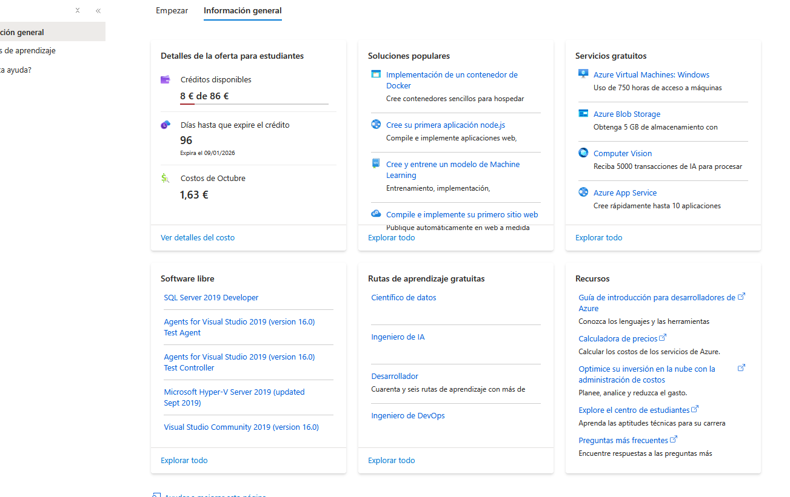Ilustración 1: SORPRESA
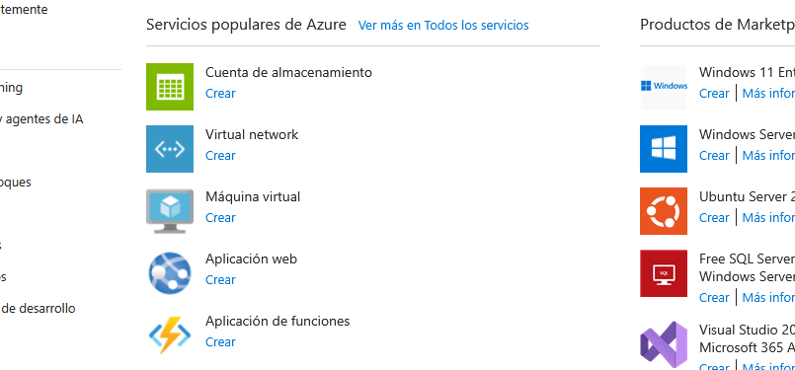Ilustración 2: AL LÍO

Siguiendo las indicaciones paso a paso, vamos a crear la máquina virtual. Si es necesario crear luego otra con la nueva cuenta, lo haré. Pero por ahora vamos con esta.
Indico el grupo de recursos necesario.
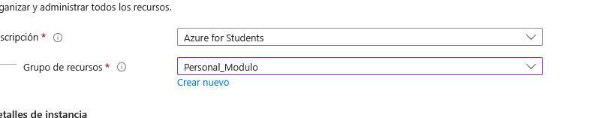Ilustración 3: GRUPO DE RECURSOS

Marcamos los parámetros básicos, en este caso, nombre de la máquina y sistema operativo. Dejamos las otras opciones sin tocar, en principio, según el enunciado, no nos hace falta.
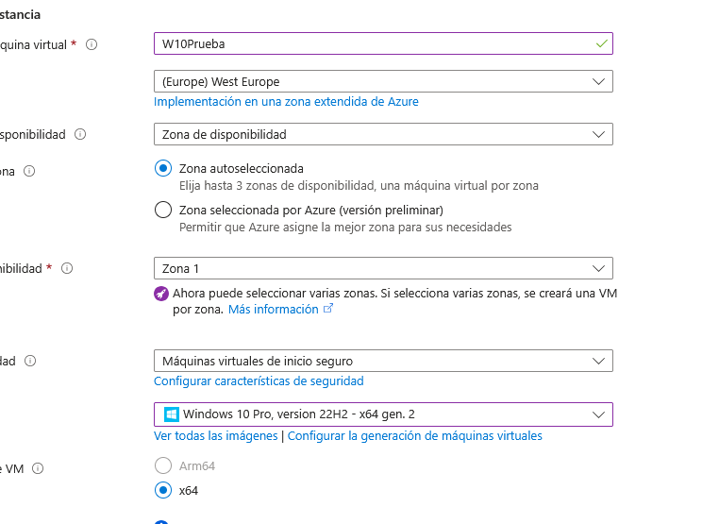Ilustración 4: CONFIGURACIÓN BÁSICA

Bueno, aquí llega el primer contratiempo, pero bueno, es sencillo. Con el crédito que me queda, me imagino que sea por eso, sólo me deja crear una máquina de 2 núcleos. Visto esto, voy a tener que probar con la nueva cuenta, porque supongo que esto se deberá a los créditos.
Al final no, entrando en el desplegable he podido elegir la máquina aconsejada.
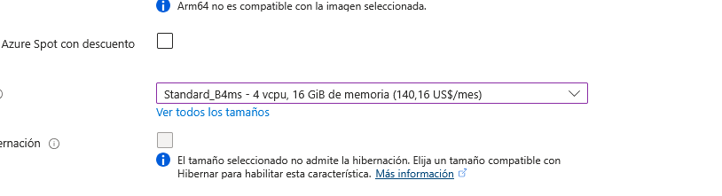Ilustración 5: ELEGIMOS POTENCIA
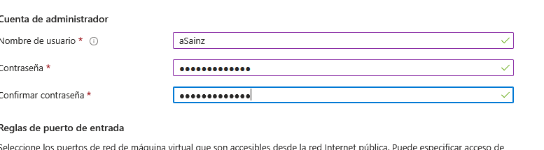Ilustración 6: USUARIO Y CONTRASEÑA
Creamos un usuario y una contraseña.
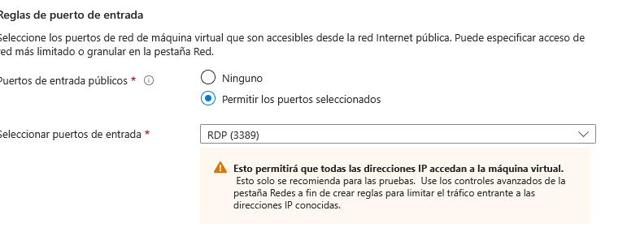Ilustración 7: RDP
Dejamos preparado el puerto rdp, el año pasado me dio problemas, espero que esta vez no.

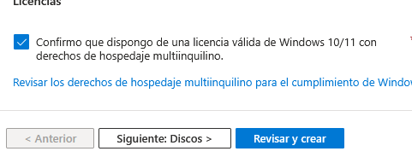Ilustración 8: ÚLTIMOS AJUSTES
Dejamos marcada la ultima opción indicada y procedemos al siguiente paso.

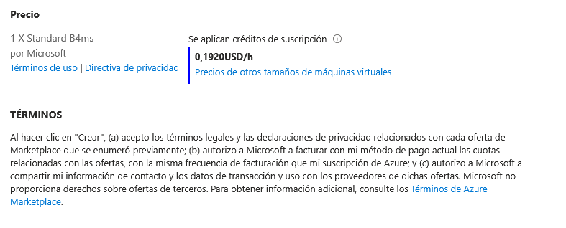Ilustración 9: LA FACTURA
En este punto se nos indica el precio por hora de la máquina. Pulso en crear y al lío.

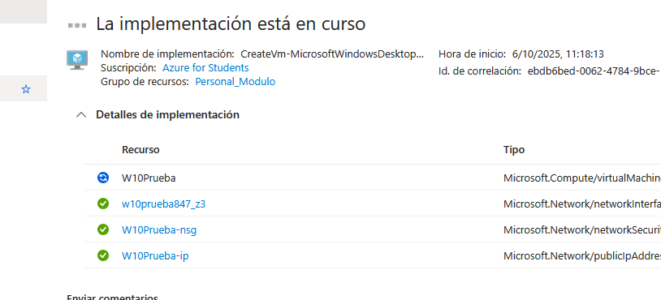Ilustración 10: AHORA, PACIENCIA
Bien, mientra se prepara la MV, nos toca esperar. Probaremos a ver que tal nos va esto.
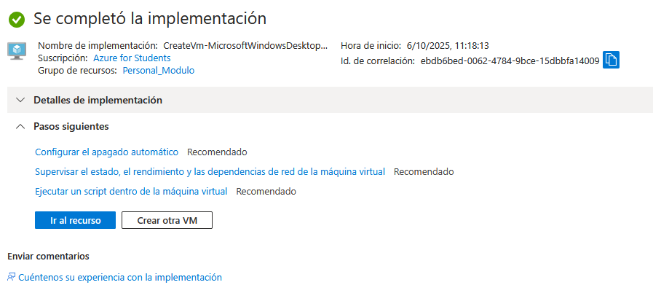Ilustración 11: TERMINADA LA CREACIÓN
Una vez terminada la creación ya podemos acceder al recurso.
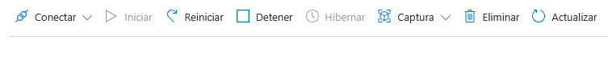Ilustración 12: PANEL DE CONEXIÓN
Vamos ahora a intentar conectarnos a la máquina en cuestión. Luego, que no se nos olvide detenerla.

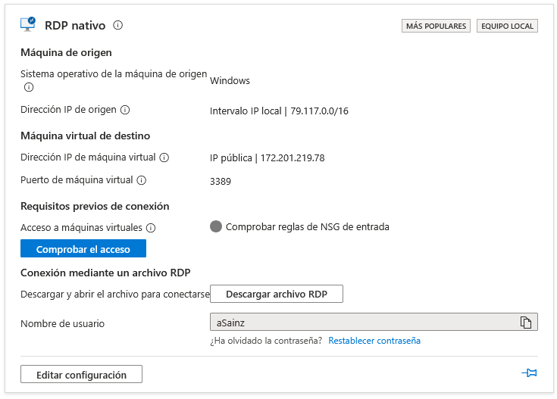Ilustración 13: PANTALLA DE CONEXIÓN
Esta pantalla me aparece un poco distinta a como sale en el manual, pero en principio supongo que no debiera de existir ningún problema.
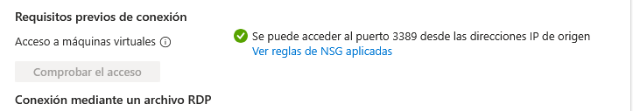Ilustración 14: COMPROBANDO COMUNICACIÓN
Si hacemos una pequeña prueba el resultado es positivo.

No se si porque yo uso W10 LTSC no me deja conectarme directamente, así que voy a tener que probar con la aplicación de escritorio remoto.

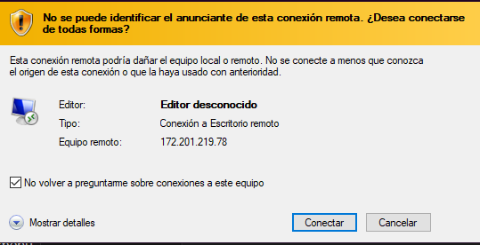Ilustración 15: CONEXION A ESCRITORIO REMOTO
Descargo el archivo rdp y doble click sobre el, para que intente abrirlo de la siguiente manera.
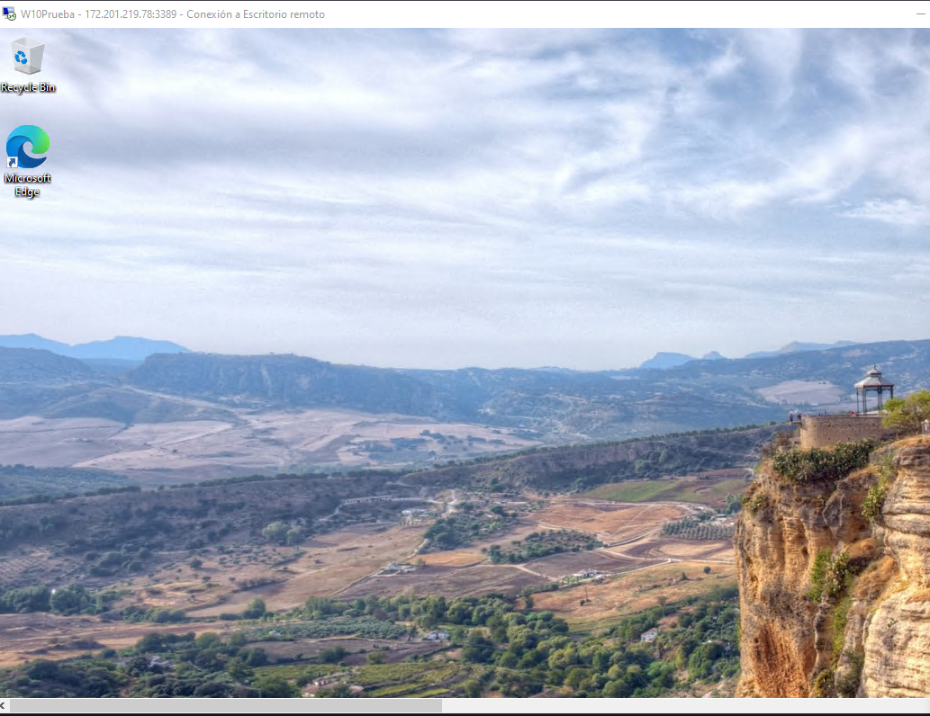Ilustración 16: ARRANCADA
Tengo que abrir la MV en modo ventana porque si no no puedo hacer bien las capturas con recortes, a ver como me apaño. Como es una sesión remota no me deja cambiar la resolución. Por ahora la prueba un éxito, lo que tengo que hacer ahora es cambiar la configuración de redes con la máquina apagada y ver si puedo cambiar el tamaño del display para que sea más fácil trabajar con ella.

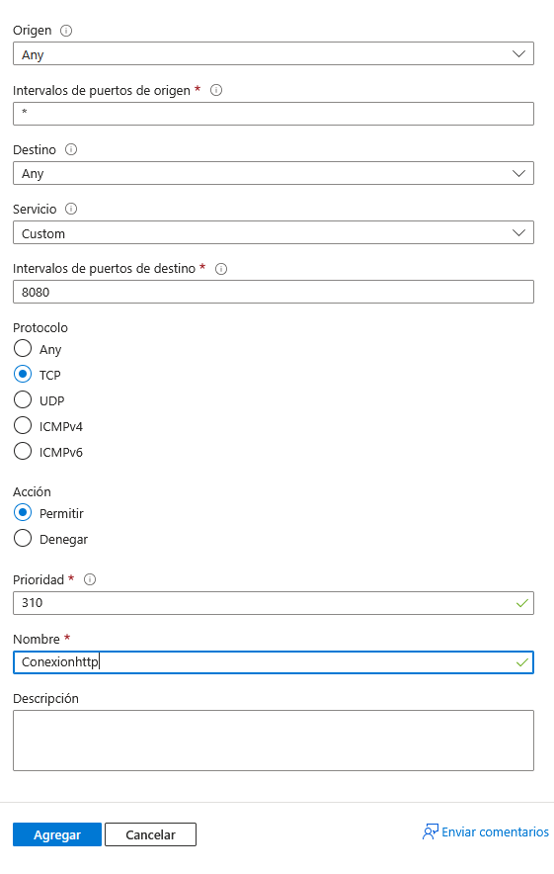Ilustración 17: REGLA DE ENTRADA HTTP
Con la máquina parada creo una regla de entrada para el puerto 80.

Ahora para desplegar una web sencilla, al ser microsoft creo que voy a tener que instalar el IIS como servidor web, por ser el propio de ello. Podría hacerlo con xampp, pero tarda bastante en descargar e instalar.
Por cierto, me había confundido con el puerto y había puesto el 8080, lo cambio para que no exista ningún problema.
De mientras escribo esto estoy entrando en remoto en la MV e instalando IIS. Como no es la versión server, hay que habilitar esos servicios de forma manual.
Una vez instalado dentro de c:/inetpub/wwwroot creo un archivo index y otro css. Ahora sólo queda hacer la prueba.
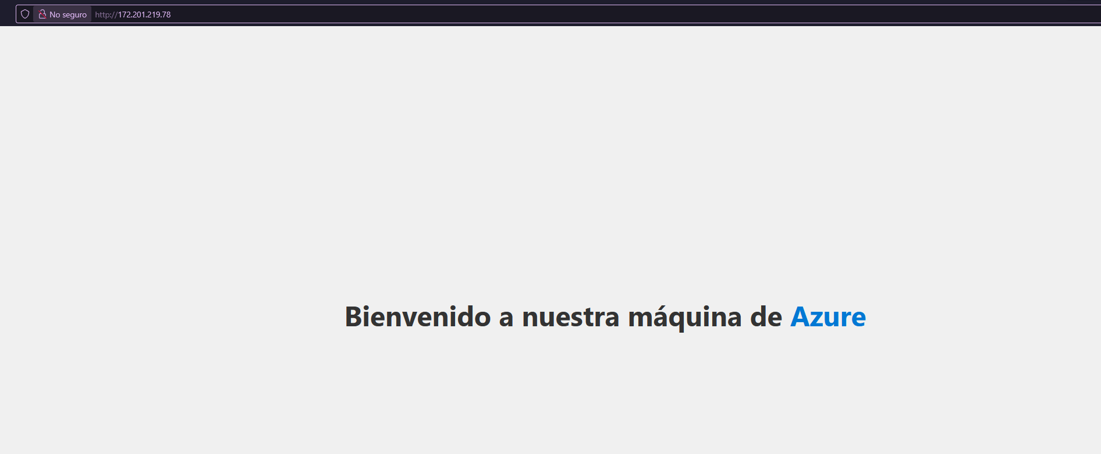Ilustración 18: LA PÁGINA, NO ES GRAN COSA, PERO PARA LA PRUEBA NOS VALE
Esta es la página. Como la dirección no se ve muy bien le voy a hacer otra captura.
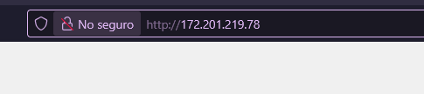Ilustración 19: NADA EN ESTA VIDA ES SEGURO
Aquí tenemos para que se vea bien la dirección de mi máquina.

PREGUNTAS FINALES
1.- ¿Que tipo de almacenamiento usa tu máquina virtual?
Ilustración 20: ALMACENAMIENTO
Según el panel de control de Azure, un disco SSD. Eso si, ya sólo por el nombre, y siendo una máquina virtual, lo más seguro es que sea un volumen virtual, como los que creamos nosotros en nuestras máquinas. Supongo que su tamaño, que no se le especificamos nosotros de forma concreta, sea dinámico, es decir, que vaya creciendo según lo vayamos ocupando, hasta ese máximo. No se si en otro tipo de máquinas de la plataforma el disco puede ir creciendo de forma indefinida según nuestras necesidades.

2.-¿Sitio web accesible desde otras máquinas?¿Que hemos tenido que hacer?
Si, nuestro sitio web es accesible desde otras máquinas, siempre y cuando lo configuremos de forma correcta.
En este caso, en la MV, hemos tenido que crear una regla de entrada referente al puerto 80 que permita conexiones HTTP. Después de eso y de preparar dos archivos sencillos, uno index y otro css, hemos tenido que habilitar, por lo menos en mi caso, IIS dentro de W10 (Internet Information Services). En este caso me he decantado por IIS porque su forma de instalación y preparación era muy sencilla y me venia bien para el tipo de máquina de la que disponía. Una vez terminado esto, sólo tenia que ubicar mis archivos web correctamente dentro de la máquina para que al conectarme a ella mediante el puerto 80 se viese la página en cuestión.

